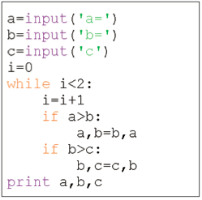
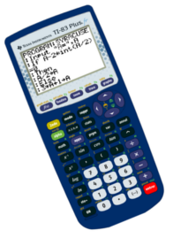
MARCHE ALÉATOIRE
D’UNE PUCE SAUTEUSE

On dépose une puce sauteuse à l’origine O d’une droite graduée.
A chaque saut, la puce se déplace d’une unité dans un sens ou dans l’autre avec la même probabilité.

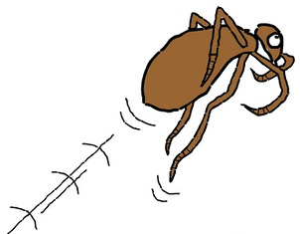
On cherche à estimer le nombre de passages par l’origine O au bout de 1000 sauts.

-2
-1

2
1
0

1) Ecrire un algorithme qui simule les 1000 sauts de la puce et donne le nombre de passages par l’origine O.

Indications :
- Pour obtenir de façon aléatoire un nombre égal à 0 ou 1 :
Sous TI, dans math puis PROB, nbrAléaEnt(0,1) ou entAléat(0,1)
Sous Casio, dans OPTN puis PROB puis RAND puis RanInt#(0,1)
- Utiliser une variable S qui stocke les abscisses successives de la puce.
- Faire un test à chaque saut pour savoir si S est nul.
- Utiliser une variable T qui stocke le nombre de fois où S est nul.

2) Exécuter plusieurs fois le programme (avec plusieurs calculatrices éventuellement) et effectuer la moyenne des résultats obtenus.

Hors du cadre de la classe, aucune reproduction, même partielle, autres que celles prévues à l'article L 122-5 du code de la propriété intellectuelle, ne peut être faite de ce site sans l'autorisation expresse de l'auteur.
www.maths-et-tiques.fr/index.php/mentions-legales

